**Металлоорганические координационные полимеры как катализаторы фиксации CO2: эффективный метод синтеза циклических карбонатов и оксазолидинонов**

***Свищев В.Н., Бондаренко Г.Н., Ганина О.Г.***

*Аспирант, 3 год обучения*

*Московский государственный университет имени М.В. Ломоносова,   
химический факультет, Москва, Россия*

*E-mail: sviviknik@mail.ru*

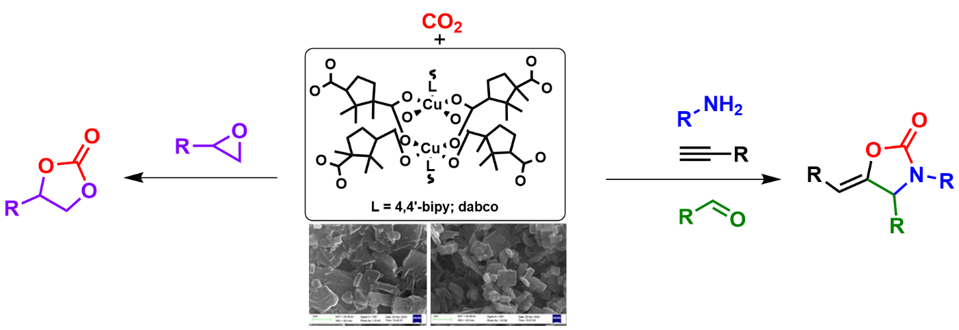В настоящее время методы химической фиксации диоксида углерода активно развиваются, так как он может быть использован в качестве C1 синтона в синтезе различных соединений, находящих применение в промышленности, медицине, фармакологии и сельском хозяйстве [1,2]. Отдельный интерес для этих превращений представляет разработка гетерогенных рециклизуемых катализаторов, способных сократить затраты, связанные с производством и очисткой получаемых продуктов в промышленных масштабах [3]. Среди них большие перспективы имеют металлоорганические координационные полимеры (МОКП, MOF), зарекомендовавшие себя в качестве адсорбентов газов [4] и катализаторов [5]; причем их структуру и активность можно тонко регулировать путём варьирования переходных металлов и мостиковых лигандов в каркасе.

Схема 1. Рассмотренные пути связывания CO2

Нами получены координационные полимеры меди (II) на основе камфорной кислоты [Cu2(camph)2dabco] и [Cu2(camph)2bipy] и применены в качестве гетерогенных катализаторов для синтеза оксазолидинонов по 4-х компонентной реакции алкина, амина и альдегида с CO2, а также циклических карбонатов карбоксилированием эпоксидов (Схема 1). В обоих процессах для широкого спектра субстратов достигнуты выходы продуктов от высоких до количественных, причем показано, что в случае циклоприсоединения CO2 к оксиранам катализатор можно эффективно рециклизовать.

**Литература**

1. Pescarmona P. P. Cyclic carbonates synthesised from CO2: Applications, challenges and recent research trend // Current Opinion in Green and Sustainable Chemistry. 2021. Vol. 29. 100457.

2. Fernandes G. F. S., Scarim C. B., Kim S.-H., Wu J., Castagnolo D. Oxazolidinones as versatile scaffolds in medicinal chemistry. RSC Medicinal Chemistry. 2023. Vol. 14. P. 823-847.

3. Gao D., Li W., Wang G., Cai R. Heterogenous Catalysis for CO2 Conversion into Chemicals and Fuels // Transactions of Tianjin University. 2022. Vol. 28. P. 245-264.

4. Mahajan S., Lahtinen M., Recent progress in metal-organic frameworks (MOFs) form CO2 capture at different pressures // Journal of Environmental Chemical Engineering. 2022. Vol. 10. 108930.

5. Bavykina A., Kolobov N., Khan I. S., Bau J. A., Ramirez A., Gascon J. Metal-Organic Frameworks in Heterogenous Catalysis: Recent Progress, New Trends, and Future Perspectives. Chemical Reviews. 2020. Vol. 120. P. 8468-8535.